附件3
参赛项目展板设计要求
参赛展板模版链接:
https://pan.baidu.com/s/1LJTUZm_4PXMeasDy3Mspkg
提取密码:eabs
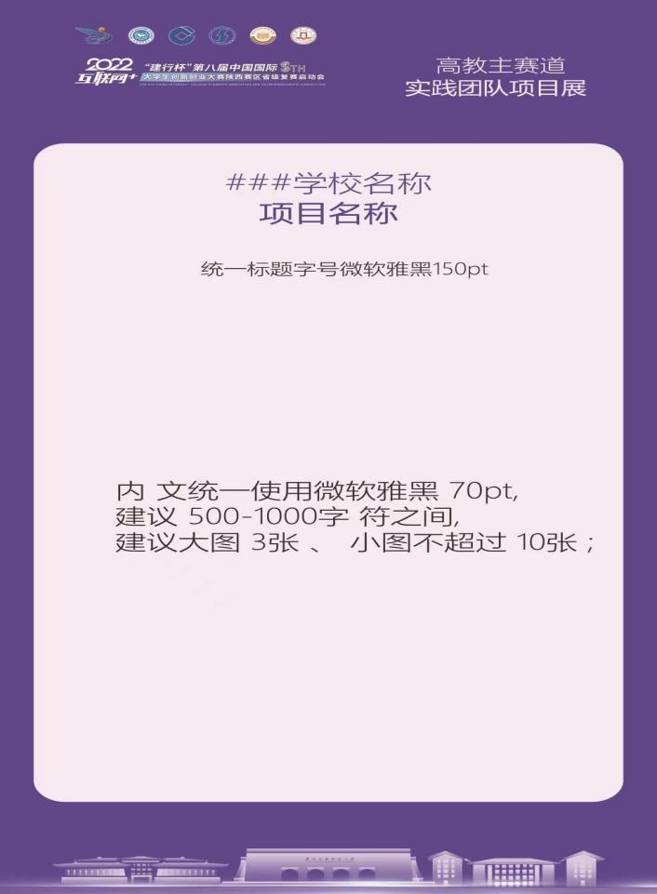
高教主赛道展板

展板设计要求：
- 使用统一眉头和眉尾；
- 学校名称和项目名称统一使用微软雅黑150pt；
- 内文统一使用微软雅黑70pt，建议500-1000字符之间，建议大图3张、小图不超过10张；
- 不按要求制作的展板将不予展出。

“青年红色筑梦之旅”赛道展板
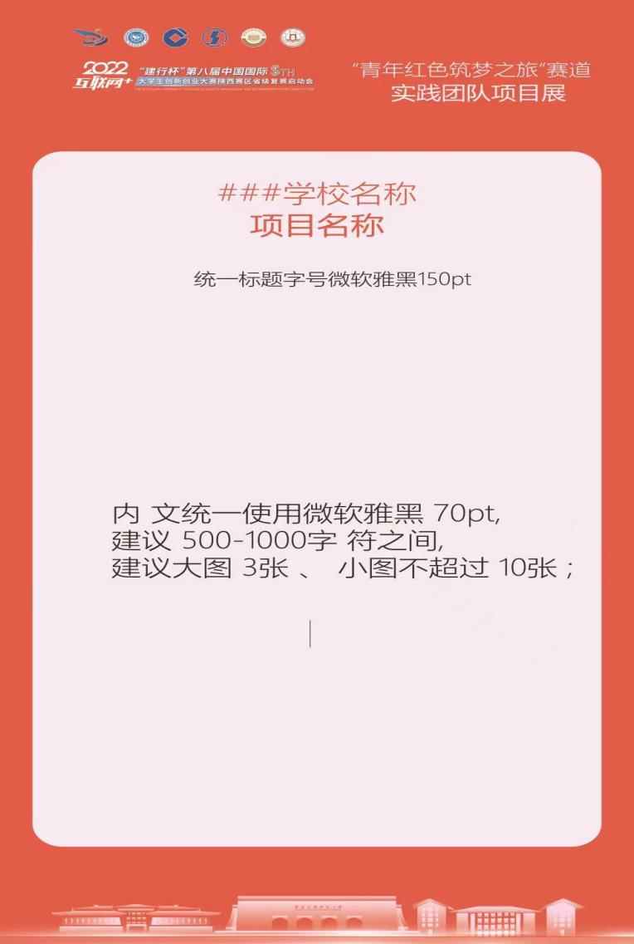

展板设计要求：
1.使用统一眉头和眉尾；
2.学校名称和项目名称统一使用微软雅黑150pt；
3.内文统一使用微软雅黑70pt，建议500-1000字符之间，建议大图3张、小图不超过10张；
4.不按要求制作的展板将不予展出。

